29 апреля в школе прошёл классный час для учащихся, на котором учитель ОБЖ, Анищенко А. В. Провёл инструктаж по технике пожарной безопасности, а также инструктаж по правилам поведения на спортивной площадке. Были показаны презентации, видео. Все ребята поставили свои подписи в журнале инструктажа.
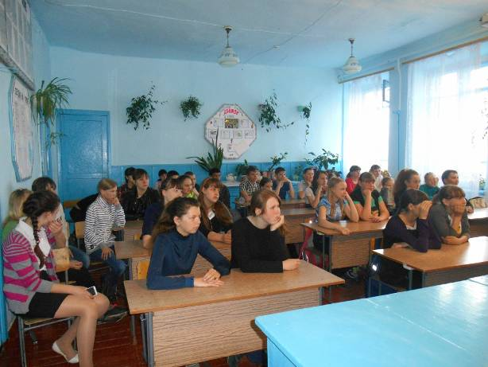
Ребята вспомнили все правила поведения во время пожара на местности или в помещении.
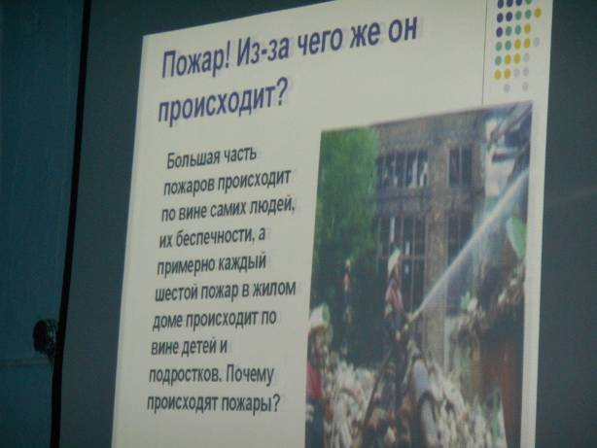
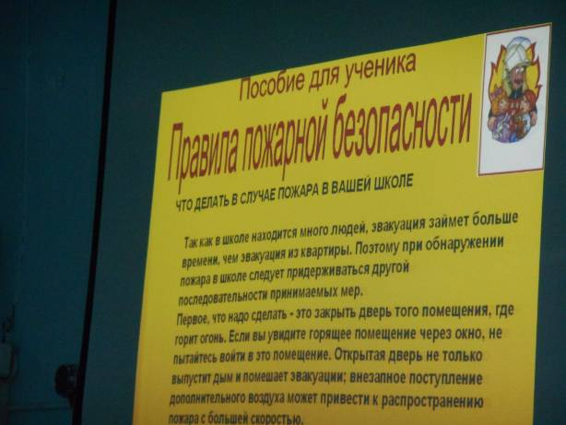
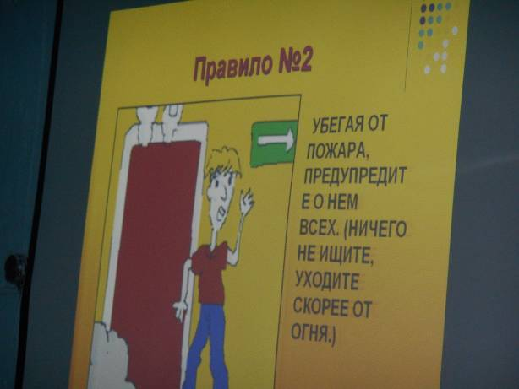
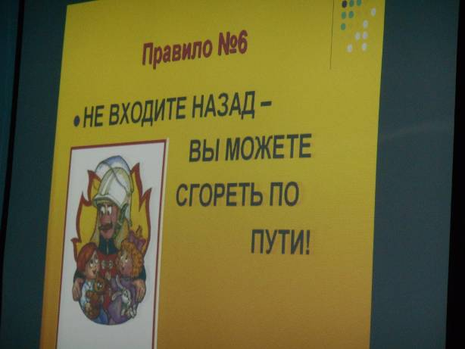
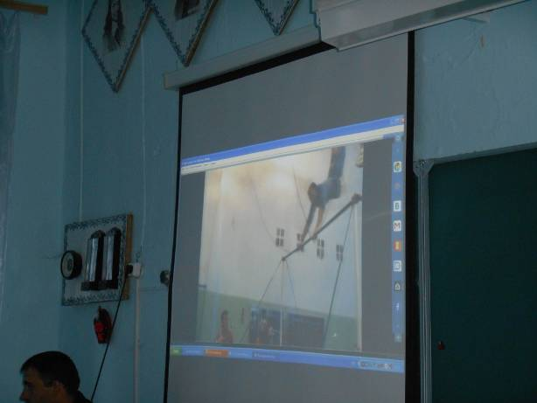
Проведён инструктаж по правилам поведения во время занятий на спортивной площадке, особенно при использовании турника.

